APLICACIÓN PARA LA GESTIÓN Y VALIDACIÓN DE EVENTOS DEPORTIVOS EN TIEMPO REAL
Trabajo Final de Graduación
Prototipado Tecnológico
Licenciatura en Informática
Universidad Siglo 21
Jerónimo Braun
Legajo: VINF014591
2026

Índice
Resumen 4
Abstract 5
Título 6
Introducción 6
Antecedentes 6
Descripción del área problemática 7
Justificación 8
Objetivo General del Proyecto 10
Objetivos Específicos del Proyecto 10
Marco Teórico Referencial 11
Dominio del problema 11
TIC 12
Competencia 13
Diseño Metodológico 13
Relevamiento 15
Relevamiento estructural 15
Relevamiento funcional 15
Relevamiento de documentación 17
Proceso de Negocios 17
Diagnóstico y Propuesta 17
Propuesta 19
Objetivo, Límites y Alcance del Sistema 20
Objetivo del sistema 20
Límites 20
Alcances 20
Descripción del Sistema 21
Requerimientos funcionales 21
Requerimientos no funcionales 22
Diagrama de casos de uso 23
Descripción de casos de uso 24
Diagrama de secuencia 29
Estructura de datos 35
Diagrama de clases 35
Diagrama de entidad relación (DER) 36
Interfaces de pantallas 37
Diagrama de despliegue 40
Seguridad 41
Acceso a la aplicación 41
Política de respaldo de información 43
Análisis de Costos 47
Análisis de Riesgos 52
Conclusiones 57
Referencias 59

Resumen
El Club Los Molinos, una institución de rugby amateur que compite en los torneos de la Unión de Rugby de Buenos Aires, comunicaba los resultados de sus partidos mediante publicaciones informales en Instagram, que desaparecían a las veinticuatro horas, no pasaban por ninguna revisión previa y no dejaban registro de quién cargaba cada dato. Para resolver esta situación se desarrolló una aplicación web en la que un colaborador carga en tiempo real los eventos de cada partido, como tries, conversiones, penales, drops, tarjetas y cambios de jugador. Cada evento queda en estado borrador hasta que un dirigente lo valida; recién entonces se publica en un marcador en vivo y genera las notificaciones que cada usuario eligió recibir. Toda carga, corrección y aprobación queda registrada en un módulo de auditoría. El sistema incorpora además, de forma automática, el fixture y las posiciones publicados por la unión, y construye estadísticas históricas por jugador, por rival y por temporada. El documento presenta el análisis y el diseño del sistema, modelados con el lenguaje unificado de modelado, junto con su construcción con tecnologías web, una base de datos relacional y un servicio de alojamiento en la nube, las políticas de seguridad y de respaldo de la información, el análisis de costos y el análisis de riesgos. Como resultado, el club cuenta con un canal propio, confiable y trazable para comunicar su actividad deportiva.

Palabras clave: transformación digital, deporte amateur, eventos deportivos, trazabilidad de datos, validación de datos.

Abstract
Club Los Molinos, an amateur rugby club that competes in the Buenos Aires Rugby Union tournaments, used to report its match results through informal Instagram posts that disappeared after twenty-four hours, were never reviewed before publication and left no record of who had entered each piece of data. To address this situation, a web application was developed in which a club collaborator records match events in real time, such as tries, conversions, penalties, drop goals, cards and substitutions. Each event remains in a draft state until a club official validates it; only then is it published on a live scoreboard and does it trigger the notifications each user chose to receive. Every entry, correction and approval is stored in an audit module. The system also automatically imports the fixture and standings published by the union, and builds historical statistics by player, opponent and season. The document presents the analysis and design of the system, modeled with the Unified Modeling Language, together with its construction using web technologies, a relational database and a cloud hosting service, the security and data backup policies, the cost analysis and the risk analysis. As a result, the club has its own reliable and traceable channel to communicate its sports activity.

Keywords: digital transformation, amateur sport, sports events, data traceability, data validation.

Título
Aplicación para la gestión y validación de eventos deportivos en tiempo real

Introducción
El presente proyecto se desarrolla en el Club Los Molinos, institución de rugby amateur que compite en la Primera C de la Unión de Rugby de Buenos Aires (URBA), y se enmarca en la línea temática de Transformación Digital. Consiste en el desarrollo de una aplicación que permite cargar eventos deportivos durante un partido en vivo y validarlos antes de su publicación, registrando la trazabilidad de quién carga, corrige o aprueba cada dato. A partir de esos eventos ya validados, la aplicación genera estadísticas históricas por jugador, por rival y por temporada, y permite medir la mejora obtenida respecto del proceso actual del club, basado en la publicación manual e informal de resultados en Instagram. La información estructural (fixture, posiciones e historial de rivales) se incorpora como dato de contexto obtenido de forma automática; el eje central del desarrollo, en cambio, es la gestión, validación y trazabilidad de los eventos del partido en vivo.
A lo largo del presente documento se describen los antecedentes de la problemática abordada, la justificación del proyecto, sus objetivos general y específicos, el marco teórico referencial, el diseño metodológico aplicado y el relevamiento estructural, funcional y documental realizado sobre la organización.

Antecedentes
La transformación digital del deporte amateur constituye un campo de estudio reciente y en expansión. Burgess, Parker y Bingley (2021) analizaron la brecha digital que separa a los clubes deportivos pequeños y locales de las organizaciones con mayores recursos, identificando los factores que facilitan o dificultan la adopción de plataformas en línea por parte de estas instituciones. En la misma línea, Varriale, Briganti, Volpe y Ferrara (2022) estudiaron el impacto de la adopción de tecnologías digitales en el desempeño de organizaciones deportivas, mientras que Wang (2025) señaló que la transformación digital del deporte de base se encuentra significativamente menos desarrollada que la del deporte profesional, una brecha que representa una oportunidad de mejora para instituciones como el Club Los Molinos.
Fenton, Cooper-Ryan, Hardey y Ahmed (2022), por ejemplo, documentaron en un caso de estudio cómo una aplicación móvil asociada a un club deportivo puede potenciar el sentido de comunidad entre hinchas y socios, favoreciendo su adopción y uso sostenido. El propio Club Los Molinos tiene su origen en el colegio homónimo, fundado en 1973 en la zona de Munro (provincia de Buenos Aires), y se incorporó formalmente a la competencia oficial de la URBA en 2019, alcanzando la Primera C tras sucesivos ascensos. Estos antecedentes muestran que, si bien existe una tendencia creciente hacia la digitalización en el ámbito deportivo, los clubes amateurs siguen gestionando su comunicación de manera informal y sin ningún control de calidad sobre la información publicada, una carencia presente también en la historia reciente del club analizado.

Descripción del área problemática
El mecanismo actual del Club Los Molinos, más allá de la ausencia de un canal digital propio, presenta limitaciones que exceden lo meramente informativo. La carga y la publicación de resultados se realizan en un único paso, sin ninguna instancia de revisión previa: un error de tipeo o una jugada mal registrada se difunde de inmediato, sin posibilidad de corrección visible para quienes ya recibieron la información. Tampoco queda registro de quién publicó o modificó cada dato, así que, ante un error, resulta imposible identificar al responsable. Las estadísticas individuales de los jugadores se llevan a mano en una planilla interna, que se completa después de cada partido y a la que no tienen acceso los socios ni los familiares. Además, los socios no pueden elegir qué tipo de eventos desean recibir como notificación, porque hoy no existe ningún mecanismo automático de aviso. Como consecuencia de todo esto, el club tampoco cuenta con ninguna métrica que le permita determinar si su mecanismo de comunicación actual resulta efectivo, ni sobre qué aspectos debería mejorar una futura herramienta.

Esta situación afecta principalmente a los socios, familiares y simpatizantes que no pueden asistir a los partidos (en especial a los de visitante) y que dependen de una plataforma externa no pensada para este fin, donde la información publicada se elimina automáticamente a las 24 horas. El problema se repite semana a semana, coincidiendo con cada fecha del torneo de la URBA, y responde tanto a la falta de herramientas tecnológicas propias como a la ausencia de un proceso formal de carga, revisión y control de la información deportiva.

Justificación
Este proyecto responde a una problemática vigente y compartida por buena parte de los clubes deportivos amateurs: la brecha digital que los separa de las organizaciones profesionales, que sí cuentan con presupuesto y estructura para invertir en tecnología (Burgess et al., 2021; Varriale et al., 2022). El desarrollo de la aplicación satisface la necesidad concreta del Club Los Molinos de contar con un proceso propio, confiable y trazable para cargar, validar y comunicar sus resultados, evitando la dependencia de historias de Instagram que se pierden a las 24 horas, no permiten el acceso posterior a información histórica y no contemplan ninguna instancia de revisión antes de publicarse.
La información estructural del club (fixture, posiciones e historial de rivales) se obtuvo con un proceso de scraping automatizado sobre las publicaciones oficiales de la URBA. Los eventos propios de cada partido (tries, conversiones, penales, drops, tarjetas, cambios de jugador), en cambio, fueron cargados manualmente, en tiempo real, por un colaborador del club presente en la cancha, en un estado preliminar denominado borrador. Un segundo responsable (dirigente o colaborador habilitado con permisos de validación) revisó y confirmó dicha carga antes de que el evento se publicara y disparara las notificaciones correspondientes a los usuarios. Esta separación de roles entre quien carga y quien valida introdujo un control de calidad que hoy no existe en el mecanismo basado en Instagram, donde cualquier persona con acceso a la cuenta institucional puede publicar información sin revisión previa.

Para medir la mejora respecto del proceso actual se definen métricas concretas y verificables: el tiempo transcurrido entre la ocurrencia real de un evento deportivo y su publicación validada en la aplicación, en comparación con el tiempo insumido hoy para publicar una historia de Instagram; la cantidad de correcciones realizadas sobre eventos ya cargados, como indicador de la calidad de la carga inicial; el alcance efectivo de las notificaciones enviadas, en comparación con el alcance estimado de una publicación en redes sociales; y el uso de la plataforma, medido por la cantidad de usuarios activos y de sesiones registradas por partido. Estas métricas se recolectarán durante la etapa de prueba del sistema.
Desde el punto de vista tecnológico, el proyecto aportó valor al incorporar un stack de desarrollo moderno (frontend basado en React y Next.js, base de datos PostgreSQL y despliegue en la nube con Vercel), complementado con la automatización de la carga de datos estructurales y con un modelo de datos propio que soportó roles, validación y trazabilidad, elementos que no suelen combinarse en las soluciones genéricas de gestión de clubes deportivos disponibles actualmente en el mercado.
La herramienta beneficia directamente, en el plano social y organizacional, a los socios, jugadores, familiares e hinchas del club (en particular, a quienes no pueden presenciar los partidos de visitante), al brindarles acceso inmediato y confiable al marcador en vivo y a estadísticas históricas que hoy solo existen en una planilla interna. También simplifica y ordena el trabajo de los dirigentes y colaboradores del club, quienes hoy dedican tiempo y esfuerzo a la actualización manual de resultados sin contar con formación técnica específica ni con un proceso de revisión antes de publicar.

Objetivo General del Proyecto
Desarrollar un sistema que permita cargar eventos deportivos durante un partido en vivo, validarlos antes de su publicación, registrar la trazabilidad de quién carga, corrige o aprueba cada dato, generar estadísticas históricas por jugador, por rival y por temporada, y medir la mejora obtenida respecto del proceso actual de comunicación del Club Los Molinos, basado en la publicación informal de resultados en Instagram.

Objetivos Específicos del Proyecto
Para alcanzar el objetivo general, se plantean los siguientes objetivos específicos:
- Diseñar un modelo de datos que registre los eventos deportivos de cada partido asociados al jugador y al equipo rival.
- Definir un esquema de roles diferenciados y un flujo de validación que impida la publicación pública de un evento sin la confirmación previa de un responsable habilitado.
- Identificar la trazabilidad de cada evento en cuanto al control de su registración: quién lo cargó, lo corrigió o lo aprobó y en qué momento.
- Construir un historial estadístico por jugador, por rival y por temporada, y configurar un sistema de notificaciones que permita a cada usuario elegir qué tipo de eventos desea recibir.
- Definir e implementar métricas que permitan evaluar el desempeño del proyecto frente al proceso actual: el tiempo de publicación de eventos, la cantidad de correcciones realizadas, el alcance de las notificaciones y el uso de la plataforma.

Marco Teórico Referencial

Dominio del problema
Para comprender el dominio del problema es necesario definir qué se entiende por transformación digital en el ámbito deportivo amateur. Según Varriale et al. (2022), incorporar tecnologías digitales mejora el desempeño de las organizaciones deportivas, tanto en su gestión interna como en el vínculo con socios, hinchas y familiares. En los clubes de rugby amateur ese vínculo se apoya, desde siempre, en canales informales como las redes sociales, que no fueron pensados para reunir información deportiva estructurada ni para revisarla antes de publicarla.
Wang (2025) advierte que el deporte de base y amateur presenta un rezago significativo respecto del deporte profesional en materia de transformación digital, principalmente por la falta de presupuesto y de estructura técnica dedicada. Esta limitación es la que enfrenta el Club Los Molinos, una institución gestionada de manera voluntaria y sin fines de lucro, que necesita soluciones tecnológicas de bajo costo y fácil mantenimiento para achicar esa brecha. Fenton et al. (2022) aportan evidencia de que este tipo de soluciones, cuando están asociadas al sentido de pertenencia e identidad del club, generan una adopción sostenida por parte de la comunidad de hinchas y socios, lo cual refuerza la pertinencia de desarrollar una herramienta propia antes que adoptar una plataforma genérica.
En materia normativa, la actividad deportiva amateur en la Argentina se encuentra regulada por la Ley del Deporte N.º 20.655 (1974), que reconoce a los clubes de barrio y a las asociaciones deportivas sin fines de lucro como entidades de interés público, sin imponerles, sin embargo, ningún requisito específico en materia de digitalización o de gestión de la información deportiva. A nivel de la disciplina, el Club Los Molinos se rige por el reglamento de juego y de competencia establecido por la Unión de Rugby de Buenos Aires (URBA, s.f.), que define el calendario de partidos, el sistema de ascensos y descensos entre categorías y las condiciones de participación de los clubes afiliados, pero no regula ni exige ningún mecanismo de comunicación digital de los resultados hacia los socios y simpatizantes. Al no existir un marco normativo específico, queda en cada club la responsabilidad de definir, de manera autónoma, sus propios procesos y herramientas de comunicación.
Un segundo aspecto del dominio del problema, no menor, es la calidad y la confiabilidad de la información deportiva cargada en tiempo real. En cualquier sistema que dependa de la carga manual de datos por parte de una persona presente en el lugar del evento (como ocurre en el periodismo deportivo colaborativo o en las plataformas de puntuación en vivo) existe riesgo de error humano (tipeo, jugada mal identificada, jugador equivocado). La práctica habitual para mitigar este riesgo es la incorporación de una instancia de validación, es decir, un segundo responsable que revisa la carga antes de que esta se difunda públicamente, junto con un registro de auditoría que permita identificar quién cargó o modificó cada dato y cuándo. El proyecto adopta este principio de separación entre carga y validación como parte central de su diseño.

TIC
Las tecnologías de la información y la comunicación empleadas en el desarrollo del sistema se describen a continuación:
- Frontend: React (Meta Platforms, s.f.) es una biblioteca de JavaScript para construir interfaces de usuario, y Next.js (Vercel Inc., s.f.-a) es un framework basado en React para el desarrollo de aplicaciones web.
- Base de datos: PostgreSQL (PostgreSQL Global Development Group, s.f.) es un sistema de gestión de bases de datos relacionales de código abierto.
- Extracción automatizada de datos (scraping): técnica que consiste en obtener información de páginas web de forma programática, como la publicada por la URBA (URBA, s.f.).
- Notificaciones push: se implementan con service workers, scripts que el navegador ejecuta en segundo plano, separados de la página web, y que permiten recibir mensajes del servidor aun cuando la aplicación no está abierta (Mozilla, s.f.).
- Despliegue: Vercel (Vercel Inc., s.f.-b) es una plataforma en la nube para alojar y desplegar aplicaciones web, con integración continua.
- Herramientas de asistencia de programación: herramientas basadas en inteligencia artificial que sugieren o generan código a partir de las instrucciones del programador, como Claude Code (Anthropic, s.f.-a), la herramienta utilizada en el desarrollo de este proyecto.

Competencia
En el mercado existen aplicaciones orientadas a la gestión de equipos y clubes deportivos amateur. SportEasy ofrece convocatorias a partidos, planificación de entrenamientos, comunicación interna y estadísticas de equipo (SportEasy, s.f.). TeamPulse permite seguir la disponibilidad de los jugadores, gestionar las convocatorias y enviar recordatorios y notificaciones automáticas, e incluye chat y un muro de equipo (TeamPulse, s.f.). Team App permite que equipos y grupos creen su propia aplicación móvil para mejorar la comunicación entre sus miembros (Team Mates Pty Ltd, s.f.).

Diseño Metodológico
El desarrollo del proyecto se sustentó en el Proceso Unificado de Desarrollo (PUD), una metodología iterativa e incremental, dirigida por casos de uso y centrada en la arquitectura, que utiliza el lenguaje unificado de modelado (UML) para representar el sistema (Jacobson, Booch y Rumbaugh, 2000). El análisis y el diseño se documentaron con diagramas UML de casos de uso, de secuencia y de clases; el modelo de datos se representó con un diagrama de entidad relación, y se describieron los requerimientos funcionales y no funcionales.
El sistema se construyó con React y Next.js para el frontend, con un enfoque de diseño mobile-first; PostgreSQL, alojada en un proveedor serverless, para el almacenamiento estructurado de partidos, eventos, jugadores, rivales, usuarios y roles; service workers para las notificaciones push configurables, y Vercel para el despliegue y alojamiento. Sobre esa base se implementó un esquema de control de acceso basado en roles (RBAC), que determinó qué usuarios podían cargar, validar o solo consultar información, y una tabla de auditoría que registró cada carga o modificación de datos. La carga de los datos estructurales (fixture, resultados históricos y posiciones) se automatizó con un proceso de scraping sobre la información oficial publicada por la URBA, mientras que los eventos de cada partido se cargaron en tiempo real siguiendo el flujo de carga y validación.
Para la recolección de datos se aplicaron dos técnicas: la observación directa, sobre el mecanismo de comunicación actual del club en Instagram, y el relevamiento documental, sobre la información oficial publicada por la URBA, empleada como fuente de los datos de contexto (fixture, posiciones e historial de rivales).
Figura 1

Diagrama de Gantt del proyecto: tareas, duración, fechas de inicio y fin y predecesoras

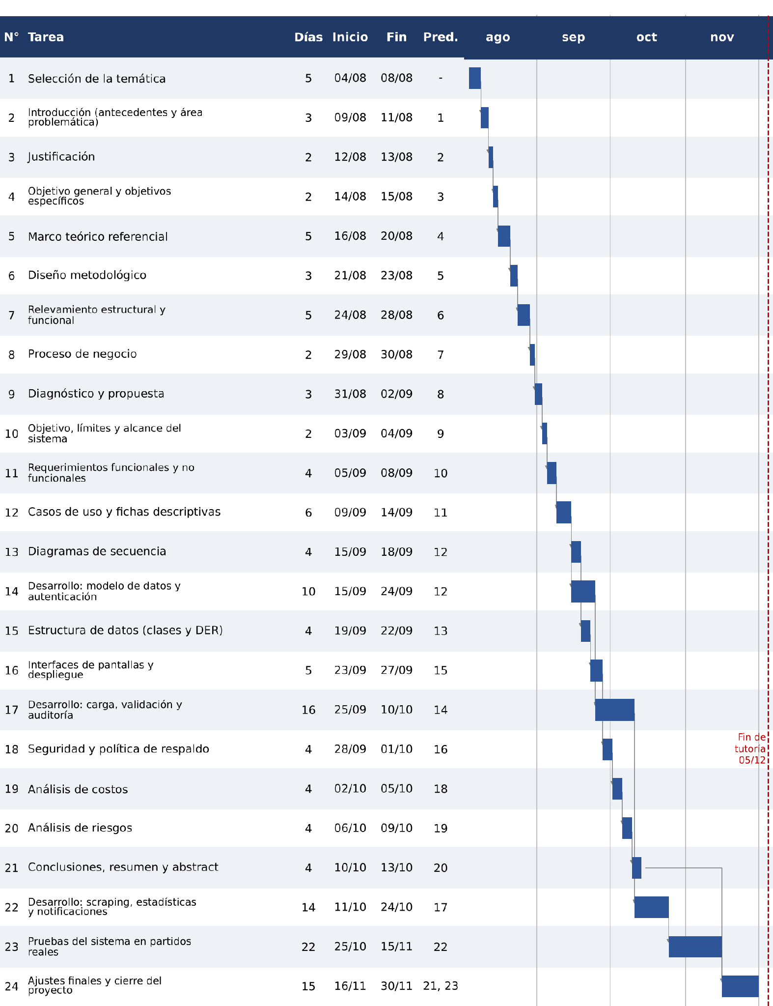
Nota. Elaboración propia.

Relevamiento

Relevamiento estructural
El Club Los Molinos tiene su sede administrativa en Intendente Ávalos 2751, Munro, provincia de Buenos Aires, donde funciona el colegio homónimo (URBA, s.f.), y disputa sus partidos de local en una cancha ubicada en Pilar, en la misma provincia. Sus orígenes se remontan a ese colegio, fundado en 1973, y se incorporó formalmente a la competencia de la URBA en 2019, alcanzando en pocos años la Primera C tras sucesivos ascensos.
Desde el punto de vista de infraestructura informática, el club no cuenta actualmente con sistemas o plataformas propias de gestión digital: la comunicación de resultados y la información deportiva se difunden únicamente por la cuenta de Instagram del club y por grupos informales de mensajería instantánea entre socios y familiares.

Relevamiento funcional
El Club Los Molinos presenta una estructura organizativa informal, sin un organigrama jerárquico formalmente establecido y documentado. Las tareas vinculadas a la comunicación y gestión de la información deportiva son llevadas adelante por un grupo reducido de dirigentes y colaboradores voluntarios, entre los que se identifican los siguientes agentes:
- Dirigentes y colaboradores del club: responsables de administrar la cuenta de Instagram institucional y de publicar manualmente los resultados durante los partidos.
- Jugadores: participan de los encuentros y constituyen la fuente primaria de la información deportiva (convocatorias, resultados, estadísticas individuales).
- Socios, familiares e hinchas: consumen la información publicada, principalmente en Instagram, y no cuentan con un canal de notificaciones automáticas.
A continuación, se detallan los procesos funcionales relevados en el club: la comunicación de resultados durante un partido, la consulta de información de fixture y posiciones, y el registro y consulta de estadísticas de los jugadores.
Proceso: Actualización y comunicación de resultados en tiempo real.
Roles: dirigente o colaborador a cargo de la comunicación, jugadores, socios y familiares.
Pasos: durante el desarrollo del partido, el dirigente o colaborador presente en la cancha registra manualmente el marcador y publica una historia en la cuenta de Instagram del club cada vez que se produce una actualización relevante (try, conversión, penal, final del partido). No existe ninguna instancia de revisión entre el registro del dato y su publicación: quien carga la información es, al mismo tiempo, quien la difunde. Los socios y familiares que desean seguir el resultado deben ingresar de manera activa a la aplicación de Instagram y revisar las historias publicadas, porque no reciben ningún tipo de notificación automática. Finalizado el partido, la información no queda centralizada ni es accesible posteriormente, porque las historias de Instagram se eliminan automáticamente a las 24 horas de su publicación.
Proceso: Consulta de información de fixture y posiciones.
Roles: dirigentes, jugadores, socios y familiares.
Pasos: para conocer el fixture del torneo, el resultado de fechas anteriores o la posición del club en la tabla, cualquier interesado debe ingresar de manera manual al sitio web oficial de la URBA y buscar la información correspondiente a la categoría y a la fecha de interés. El club no dispone de ningún medio propio que centralice o simplifique esta consulta, por lo que cada persona repite este proceso de manera individual cada vez que la necesita.
Proceso: Registro y consulta de estadísticas de los jugadores.
Roles: colaborador o familiar a cargo del registro, dirigentes y jugadores.
Pasos: durante el partido, un colaborador del club o un familiar de algún jugador, que mira el encuentro desde afuera de la cancha y no forma parte del equipo, anota en papel los minutos que juega cada integrante y los tries, conversiones y puntos que convierte. Al terminar el encuentro, esa misma persona mira la grabación del partido para completar o corregir lo anotado y luego vuelca los datos en una planilla de cálculo de Google Sheets, que se actualiza fecha a fecha. La planilla es de uso interno: los socios, familiares e hinchas no tienen acceso a ella, y los datos se cargan después del partido y no mientras se desarrolla.

Relevamiento de documentación
El único documento identificado en el relevamiento es una planilla de cálculo (Google Sheets) de uso interno, donde se registran por fecha los minutos, tries, conversiones y puntos de cada jugador. Para los demás procesos no existen documentos formales: los resultados se publican en las historias de Instagram del club y el fixture y las posiciones se consultan directamente en el sitio web oficial de la URBA, sin que el club conserve registros propios de esas fuentes.

Proceso de Negocios
La Figura 2 muestra, en un flujograma, cómo funciona hoy el club en tres actividades: la comunicación de resultados durante el partido, la consulta del fixture y las posiciones, y el registro de las estadísticas de los jugadores.
Figura 2

Proceso de negocio actual del club: comunicación de resultados, consulta de información deportiva y registro de estadísticas
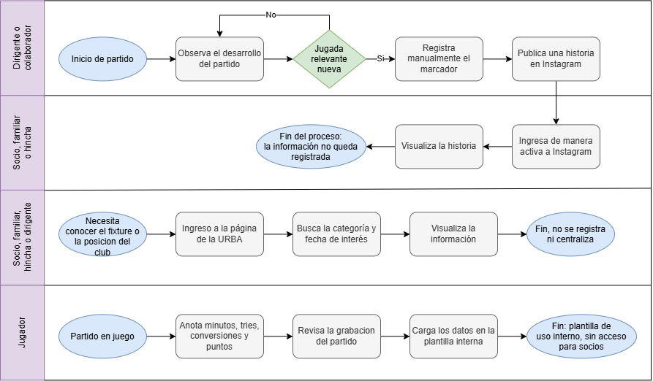
Nota. Elaboración propia.

Diagnóstico y Propuesta
A partir del relevamiento funcional y del proceso de negocio representado en la Figura 2, se identificaron los problemas que afectan actualmente al Club Los Molinos y las causas que los originan. El diagnóstico de cada proceso se presenta en las Tablas 1, 2 y 3.
Tabla 1

Diagnóstico del proceso: actualización y comunicación de resultados en tiempo real
Nombre del proceso: actualización y comunicación de resultados en tiempo real
Problemas | Causas
1. Los resultados publicados no pueden corregirse ni cuentan con ninguna instancia de revisión previa a su difusión, lo que expone al club a errores públicos e irreversibles. | 1. No existe un flujo de validación entre la carga del dato y su publicación: quien carga la información es, al mismo tiempo, quien la difunde.
2. Ante un error, no es posible identificar quién cargó o modificó cada dato. | 2. No existe un registro de auditoría ni una diferenciación de roles entre quienes cargan y quienes revisan la información publicada.
3. La información publicada desaparece a las 24 horas y el club no conserva un registro propio y accesible de los resultados. | 3. La información se publica en un formato efímero (historias de Instagram) que se elimina a las 24 horas y no queda centralizada en ninguna base de datos.
Nota. Elaboración propia.
Tabla 2

Diagnóstico del proceso: consulta de información de fixture y posiciones
Nombre del proceso: consulta de información de fixture y posiciones
Problemas | Causas
1. Los interesados deben ingresar manualmente al sitio web de la URBA cada vez que necesitan conocer el fixture, un resultado o la posición del club, repitiendo la misma tarea de forma individual. | 1. El club no dispone de ningún medio propio que centralice o simplifique el acceso a esta información.
2. La información consultada no queda registrada ni disponible dentro de ningún canal propio del club. | 2. No existe un proceso de incorporación automática de los datos oficiales publicados por la URBA.
Nota. Elaboración propia.

Tabla 3

Diagnóstico del proceso: registro y consulta de estadísticas de los jugadores
Nombre del proceso: registro y consulta de estadísticas de los jugadores
Problemas | Causas
1. Los datos se cargan recién después del partido y requieren revisar la grabación, lo que demanda tiempo y retrasa su disponibilidad. | 1. El registro se anota a mano durante el partido y solo se completa en la planilla una vez finalizado, sin una carga en tiempo real.
2. La planilla es de uso interno, por lo que los socios, familiares e hinchas no pueden consultar las estadísticas de los jugadores. | 2. No existe un canal propio del club que publique las estadísticas de los jugadores.
3. La planilla se actualiza manualmente fecha a fecha, sin relación con los eventos registrados durante el partido. | 3. El registro de resultados y el de estadísticas son procesos separados: los eventos del partido no quedan guardados de forma estructurada de la que puedan derivarse las estadísticas.
Nota. Elaboración propia.

Propuesta
Se propuso el desarrollo de un sistema en el que un colaborador carga los eventos deportivos durante un partido en vivo en un estado preliminar de borrador, y un segundo responsable (dirigente) los confirma antes de su publicación. Cada carga y cada modificación queda registrada en un módulo de trazabilidad que identifica al usuario responsable, la fecha, la hora y el valor anterior y nuevo del dato. Una vez validado, el evento se publica de forma automática y genera una notificación a los usuarios que configuraron ese tipo de aviso. La información estructural del club (fixture, resultados y posiciones) se incorpora de forma automática con un proceso de scraping sobre la información oficial de la URBA. A partir de los eventos validados y de esa información de contexto, el sistema genera estadísticas por jugador, por rival y por temporada, que reemplazan a la planilla manual que el club utilizaba, y permite analizar los datos recolectados para evaluar su propio desempeño.

Objetivo, Límites y Alcance del Sistema

Objetivo del sistema
Desarrollar un sistema que permita la carga, validación y publicación de eventos deportivos en tiempo real durante un partido, que registre la trazabilidad de los registros y de sus modificaciones, y que posibilite el posterior análisis de los datos recolectados.

Límites
Desde que el colaborador habilitado inicia la carga de un evento deportivo durante un partido en vivo, hasta que el evento validado se publica, se notifica a los usuarios suscriptos y los datos recolectados se incorporan al análisis de datos del club.

Alcances
- Autenticación de colaboradores y dirigentes con un PIN de acceso.
- Carga de eventos deportivos en estado borrador.
- Validación o rechazo de eventos cargados por parte de un dirigente habilitado.
- Registro de trazabilidad de las cargas y modificaciones de información.
- Publicación automática de eventos validados y generación de notificaciones.
- Configuración de preferencias de notificación por parte del usuario espectador.
- Consulta del historial estadístico por jugador, por rival y por temporada.
- Análisis de los datos recolectados: estadísticas por jugador, por rival y por temporada, y métricas de desempeño del sistema.

Descripción del Sistema

Requerimientos funcionales
El sistema deberá permitir:
RF 1: Autenticar a los usuarios con rol de colaborador o dirigente con un PIN de acceso.
RF 2: Registrar un evento deportivo (try, conversión, penal, drop, tarjeta, cambio de jugador) asociado a un partido en curso, en estado borrador.
RF 3: Asociar cada evento cargado al jugador, al equipo y al minuto de partido correspondiente.
RF 4: Permitir al dirigente revisar los eventos en estado borrador antes de su publicación.
RF 5: Confirmar o rechazar un evento cargado, cambiando su estado a validado o rechazado.
RF 6: Publicar automáticamente los eventos validados y actualizar el marcador en vivo.
RF 7: Enviar una notificación push a los usuarios suscriptos cada vez que se publica un evento validado.
RF 8: Registrar en una tabla de auditoría el usuario, la fecha, la hora y el valor anterior y nuevo de cada carga o modificación.
RF 9: Permitir a cada usuario configurar los tipos de eventos sobre los cuales desea recibir notificaciones.
RF 10: Generar un historial estadístico por jugador, por rival y por temporada a partir de los eventos validados.
RF 11: Incorporar automáticamente la información de fixture, posiciones e historial de rivales con scraping de la información oficial de la URBA.
RF 12: Mostrar el marcador en vivo y el detalle de los eventos publicados a los usuarios espectadores.
RF 13: Analizar los datos recolectados (eventos validados, correcciones realizadas y registros de uso) para obtener estadísticas por jugador, por rival y por temporada, y métricas de desempeño del sistema.

Requerimientos no funcionales
RNF 1: Usabilidad
- Interfaz mobile-first, intuitiva, con mínima curva de aprendizaje para colaboradores sin conocimientos técnicos.
- Mensajes de aviso, alerta y error claros ante cada acción.

RNF 2: Confiabilidad
- Disponibilidad garantizada durante el horario de disputa de los partidos (sábados).
- Integridad de los datos cargados y validados.

RNF 3: Portabilidad
- Accesible desde navegadores móviles Android e iOS sin requerir instalación (aplicación web responsive).

RNF 4: Seguridad
- Acceso a las funciones de carga y validación restringido con PIN.
- Sin exposición de datos sensibles a los usuarios espectadores.

RNF 5: Rendimiento
- Tiempo de publicación de un evento validado inferior a 30 segundos desde su confirmación.

Diagrama de casos de uso
El siguiente diagrama identifica los actores del sistema (colaborador, dirigente y usuario espectador) y los casos de uso correspondientes al núcleo del negocio, cubriendo la totalidad de los requerimientos funcionales definidos.
Figura 3

Diagrama de caso de uso general del sistema
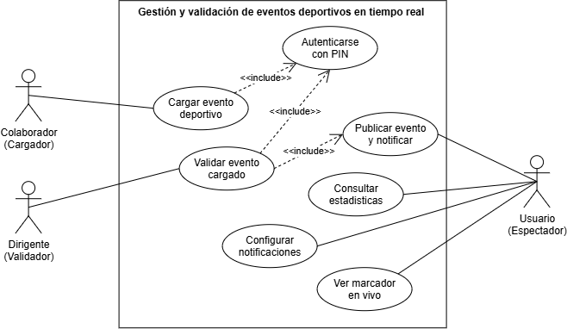

Nota. Elaboración propia.
A continuación, se detalla el caso de uso Cargar evento deportivo, que incluye la autenticación y la selección del partido en curso, y que puede extenderse con la corrección de un evento aún no validado.

Figura 4

Caso de uso: Cargar evento deportivo
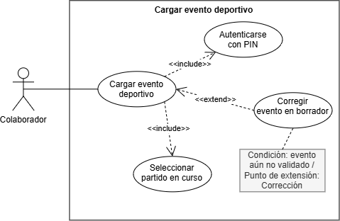

Nota. Elaboración propia.

Descripción de casos de uso
Se presenta a continuación la ficha descriptiva de cada uno de los casos de uso representados en los diagramas anteriores.

Tabla 4

Ficha de caso de uso: Autenticarse con PIN
RF 1 | Autenticarse con PIN
Versión | 1.0 - 09/2026
Objetivos asociados | Restringir las funciones de carga y validación a usuarios habilitados.
Descripción | Permite a un colaborador o dirigente identificarse con su PIN para acceder a las funciones habilitadas para su rol.
Precondición | El usuario debe tener un PIN asignado y un rol de colaborador o dirigente.
Secuencia normal | 1. El usuario accede a la opción de ingreso. 2. Ingresa su PIN. 3. El sistema verifica el PIN y determina el rol del usuario. 4. El sistema habilita las funciones correspondientes a ese rol.
Postcondición | El usuario queda autenticado con las funciones de su rol disponibles.
Curso alternativo | Si el PIN es incorrecto, el sistema muestra un aviso y no habilita ninguna función.
Frecuencia esperada / Importancia | Una vez por sesión de trabajo / Muy importante
Nota. Elaboración propia.

Tabla 5

Ficha de caso de uso: Cargar evento deportivo
RF 2-3 | Cargar evento deportivo
Versión | 1.0 - 09/2026
Objetivos asociados | Registrar los eventos deportivos de un partido en vivo, asociados al partido, al jugador y al minuto.
Descripción | Permite al colaborador registrar un evento deportivo ocurrido durante el partido, en estado borrador, para su posterior validación.
Precondición | El colaborador debe estar autenticado y debe existir un partido en curso.
Secuencia normal | 1. El colaborador selecciona el partido en curso. 2. Selecciona el tipo de evento, el jugador y el minuto. 3. El sistema registra el evento en estado borrador. 4. El sistema muestra la confirmación de la carga.
Postcondición | El evento queda disponible en la lista de eventos pendientes de validación.
Curso alternativo | Si el colaborador no completa un campo obligatorio, el sistema muestra un aviso y no permite continuar.
Frecuencia esperada / Importancia | Entre 5 y 15 veces por partido / Muy importante
Nota. Elaboración propia.

Tabla 6

Ficha de caso de uso: Seleccionar partido en curso
RF 2 | Seleccionar partido en curso
Versión | 1.0 - 09/2026
Objetivos asociados | Asociar cada evento cargado al partido correspondiente.
Descripción | Permite al colaborador elegir el partido en curso sobre el cual se cargarán los eventos.
Precondición | El colaborador debe estar autenticado y debe existir al menos un partido programado.
Secuencia normal | 1. El sistema muestra la lista de partidos. 2. El colaborador selecciona el partido en curso. 3. El sistema abre la pantalla de carga para ese partido.
Postcondición | El partido queda seleccionado y los eventos que se carguen se asocian a él.
Curso alternativo | Si no hay partidos disponibles, el sistema muestra un aviso y no permite iniciar la carga.
Frecuencia esperada / Importancia | Una vez por partido / Muy importante
Nota. Elaboración propia.

Tabla 7

Ficha de caso de uso: Corregir evento en borrador
RF 2, RF 8 | Corregir evento en borrador
Versión | 1.0 - 09/2026
Objetivos asociados | Reducir los errores de carga antes de la publicación de los eventos.
Descripción | Permite al colaborador modificar o eliminar un evento cargado que todavía no fue validado.
Precondición | El colaborador debe estar autenticado y el evento debe estar en estado borrador.
Secuencia normal | 1. El colaborador selecciona un evento en estado borrador. 2. Modifica los datos del evento o lo elimina. 3. El sistema guarda el cambio y registra en la auditoría el usuario, la fecha, la hora y los valores anterior y nuevo.
Postcondición | El evento queda actualizado y sigue pendiente de validación.
Curso alternativo | Si el evento ya fue validado, el sistema no permite modificarlo y muestra un aviso.
Frecuencia esperada / Importancia | Entre 0 y 5 veces por partido / Importante
Nota. Elaboración propia.

Tabla 8

Ficha de caso de uso: Validar evento cargado
RF 4-5 | Validar evento cargado
Versión | 1.0 - 09/2026
Objetivos asociados | Impedir la publicación de un evento sin la confirmación previa de un responsable habilitado.
Descripción | Permite al dirigente revisar los eventos cargados en estado borrador y confirmarlos o rechazarlos antes de su publicación.
Precondición | El dirigente debe estar autenticado y debe existir al menos un evento en estado borrador.
Secuencia normal | 1. El dirigente accede al panel de eventos pendientes. 2. El sistema muestra la lista de eventos en estado borrador. 3. El dirigente selecciona un evento y lo valida. 4. El sistema cambia el estado del evento a validado, registra la trazabilidad y dispara la notificación correspondiente.
Postcondición | El evento queda publicado y visible para los usuarios espectadores.
Curso alternativo | Si el dirigente rechaza el evento, el sistema cambia su estado a rechazado y lo devuelve al colaborador para su corrección.
Frecuencia esperada / Importancia | Entre 5 y 15 veces por partido / Muy importante
Nota. Elaboración propia.

Tabla 9

Ficha de caso de uso: Publicar evento y notificar
RF 6-7 | Publicar evento y notificar
Versión | 1.0 - 09/2026
Objetivos asociados | Informar a los usuarios los eventos validados de manera inmediata.
Descripción | Una vez validado un evento, el sistema lo publica, actualiza el marcador y envía una notificación a los usuarios suscriptos.
Precondición | El evento debe haber sido validado por un dirigente.
Secuencia normal | 1. El sistema cambia el estado del evento a publicado. 2. Actualiza el marcador en vivo. 3. Identifica a los usuarios que configuraron ese tipo de aviso. 4. Envía la notificación push.
Postcondición | El evento es visible para los espectadores y los usuarios suscriptos reciben la notificación.
Curso alternativo | Si un usuario no habilitó las notificaciones en su dispositivo, el evento se publica igual y puede consultarse en el marcador.
Frecuencia esperada / Importancia | Entre 5 y 15 veces por partido / Muy importante
Nota. Elaboración propia.

Tabla 10

Ficha de caso de uso: Configurar notificaciones
RF 9 | Configurar notificaciones
Versión | 1.0 - 09/2026
Objetivos asociados | Permitir que cada usuario elija qué tipo de eventos desea recibir.
Descripción | Permite al usuario espectador definir los tipos de eventos sobre los cuales desea recibir notificaciones.
Precondición | El usuario debe haber permitido las notificaciones en su dispositivo.
Secuencia normal | 1. El usuario accede a la configuración de notificaciones. 2. Selecciona los tipos de eventos que desea recibir. 3. El sistema guarda las preferencias.
Postcondición | Las preferencias quedan registradas y se aplican a las próximas notificaciones.
Curso alternativo | Si el usuario no permitió las notificaciones en su dispositivo, el sistema le indica cómo habilitarlas.
Frecuencia esperada / Importancia | Una vez por usuario, con modificaciones ocasionales / Importante
Nota. Elaboración propia.

Tabla 11

Ficha de caso de uso: Consultar estadísticas
RF 10, RF 13 | Consultar estadísticas
Versión | 1.0 - 09/2026
Objetivos asociados | Brindar acceso a estadísticas por jugador, por rival y por temporada.
Descripción | Permite al usuario consultar las estadísticas obtenidas del análisis de los eventos validados.
Precondición | Debe existir información de partidos y eventos validados.
Secuencia normal | 1. El usuario accede a la sección de estadísticas. 2. Selecciona el criterio de consulta: jugador, rival o temporada. 3. El sistema procesa los eventos validados y muestra los resultados.
Postcondición | El usuario visualiza las estadísticas solicitadas.
Curso alternativo | Si no hay datos para el criterio elegido, el sistema muestra un aviso.
Frecuencia esperada / Importancia | Varias veces por semana / Importante
Nota. Elaboración propia.

Tabla 12

Ficha de caso de uso: Ver marcador en vivo
RF 12 | Ver marcador en vivo
Versión | 1.0 - 09/2026
Objetivos asociados | Brindar acceso inmediato al resultado de los partidos en curso.
Descripción | Permite al usuario ver el marcador, el tiempo de juego y el detalle de los eventos publicados de un partido.
Precondición | El partido debe estar en curso.
Secuencia normal | 1. El usuario selecciona un partido en curso. 2. El sistema muestra el marcador y el tiempo de juego. 3. El sistema muestra el detalle de los eventos publicados, minuto a minuto.
Postcondición | El usuario visualiza el estado actualizado del partido.
Curso alternativo | Si no hay un partido en curso, el sistema muestra el último resultado disponible.
Frecuencia esperada / Importancia | Varias veces por partido / Muy importante
Nota. Elaboración propia.

Diagrama de secuencia
A continuación se presentan los diagramas de secuencia de cada uno de los casos de uso del sistema. En cada uno se muestran los mensajes que intercambian el actor, la interfaz, el controlador y la base de datos, junto con los caminos alternativos cuando corresponden.

Figura 5

Diagrama de secuencia: Autenticarse con PIN
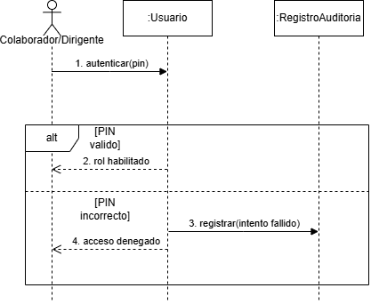
Nota. Elaboración propia.

Figura 6
Diagrama de secuencia: Seleccionar partido en curso
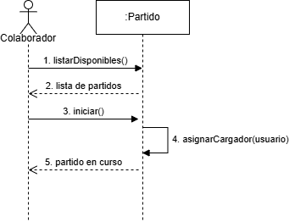
Nota. Elaboración propia.

Figura 7
Diagrama de secuencia: Cargar evento deportivo
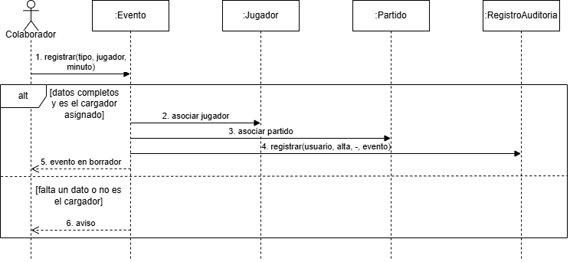
Nota. Elaboración propia.
Figura 8
Diagrama de secuencia: Corregir evento en borrador
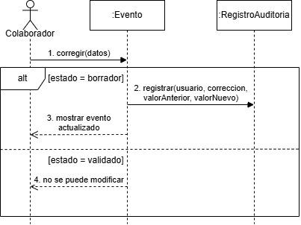
Nota. Elaboración propia.

Figura 9
Diagrama de secuencia: Validar evento cargado
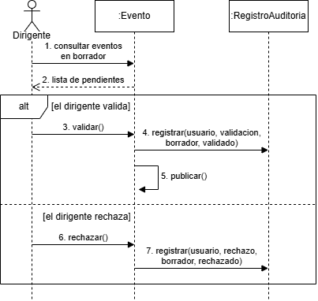
Nota. Elaboración propia.

Figura 10
Diagrama de secuencia: Publicar evento y notificar
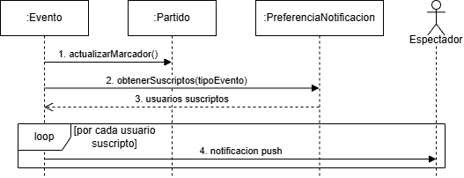
Nota. Elaboración propia.

Figura 11
Diagrama de secuencia: Configurar notificaciones
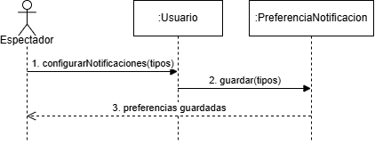
Nota. Elaboración propia.

Figura 12
Diagrama de secuencia: Consultar estadísticas
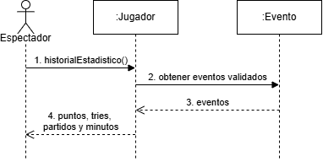
Nota. Elaboración propia.

Figura 13
Diagrama de secuencia: Ver marcador en vivo
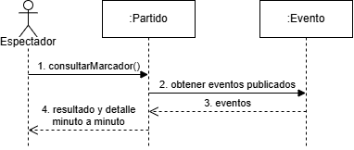
Nota. Elaboración propia.

Estructura de datos
Se empleó un modelo orientado a objetos, representado con un diagrama de clases, que describe la lógica de la aplicación, y una base de datos relacional PostgreSQL, representada con un diagrama de entidad relación (DER), que garantiza el almacenamiento persistente y la integridad de los datos con claves primarias y foráneas.

Diagrama de clases
El diagrama de clases refleja las entidades Usuario, Rol, Jugador, Partido, Rival, Evento, RegistroAuditoria y PreferenciaNotificacion, junto con sus atributos, operaciones principales y las relaciones existentes entre ellas.
Figura 14

Diagrama de clases del sistema
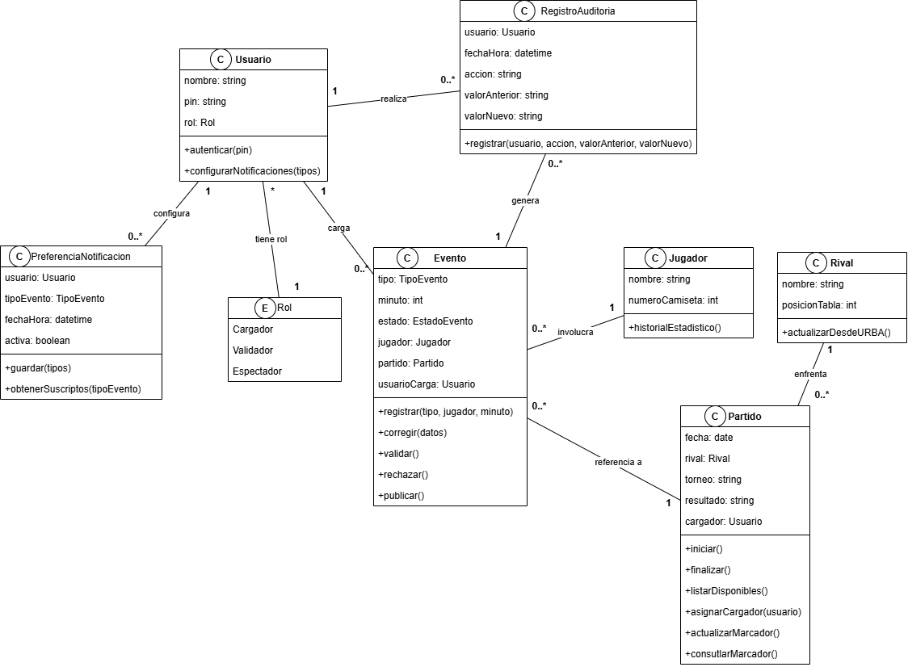
Nota. Elaboración propia.

Diagrama de entidad relación (DER)
El diagrama de entidad relación representa las tablas del esquema relacional, sus claves primarias (PK) y foráneas (FK), y las relaciones de cardinalidad uno a muchos (1:N) que vinculan a los usuarios, partidos, jugadores, rivales y eventos con los módulos de auditoría y de preferencias de notificación.
Figura 15

Diagrama de entidad relación (DER) del sistema
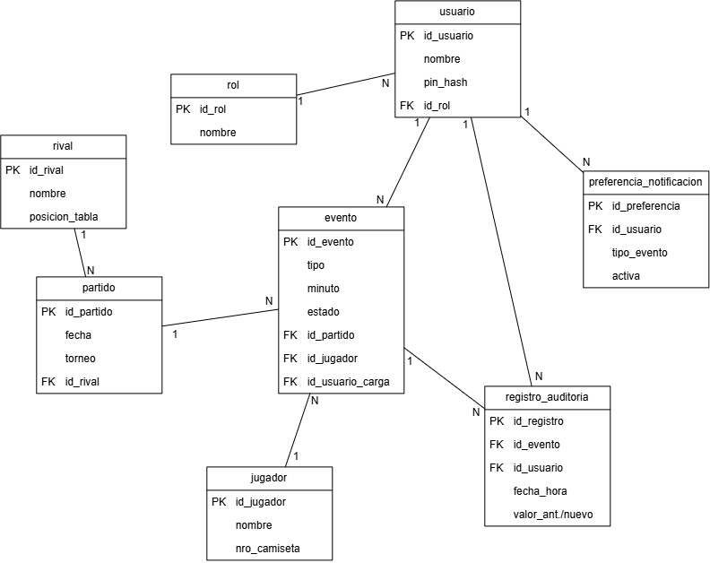
Nota. Elaboración propia.

Interfaces de pantallas
A continuación se presentan las pantallas del sistema correspondientes a los procesos centrales: la carga de eventos por parte del colaborador, la validación por parte del dirigente y la consulta del marcador en vivo por parte del usuario espectador. En la carga de eventos, el colaborador registra tries, conversiones, penales, drops, tarjetas y cambios de cada equipo. En la validación, el dirigente revisa los eventos cargados y los aprueba o rechaza antes de su publicación. En el marcador en vivo, el usuario consulta el resultado, el tiempo de juego y el detalle minuto a minuto de los eventos publicados.
Figura 16

Pantallas del sistema: carga, validación y marcador en vivo
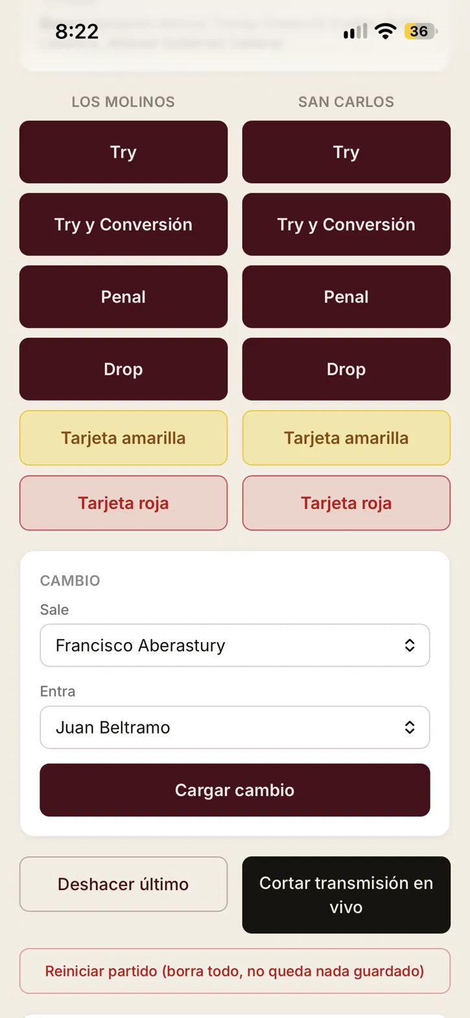 | 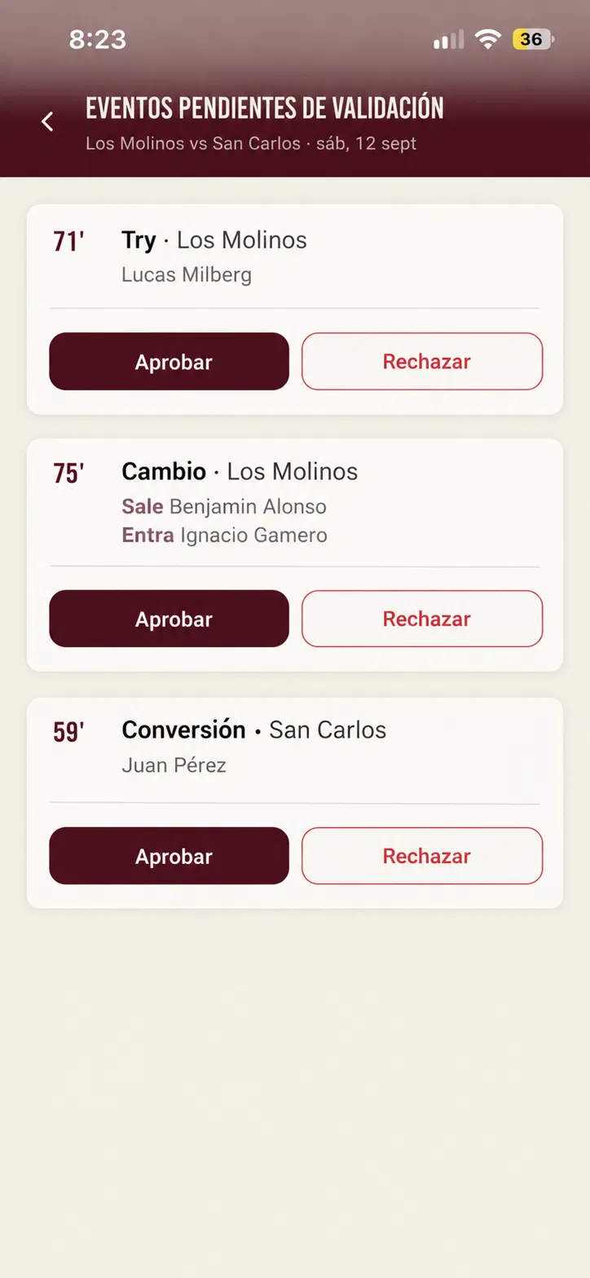 | 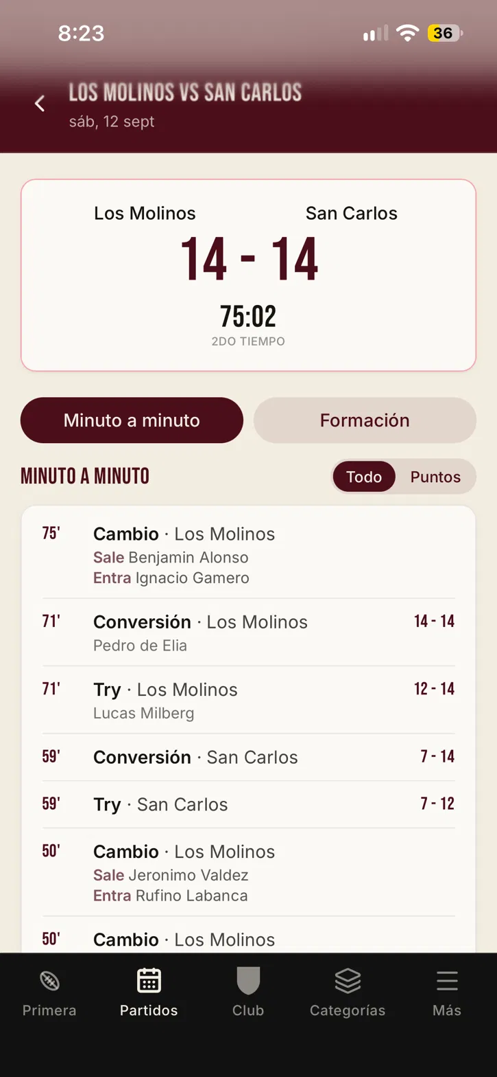

Nota. Elaboración propia.

Además de las pantallas de los procesos centrales, el sistema cuenta con las interfaces que se muestran en la Figura 17. En la pantalla de acceso, el colaborador o el dirigente ingresa su PIN para habilitar las funciones de carga y validación. Desde la lista de partidos elige el partido en curso para iniciar la carga en vivo, o reabre uno ya jugado para revisar sus eventos. La pantalla principal muestra al espectador el último resultado, el próximo partido y la tabla de posiciones, que se actualizan solas con la información publicada por la URBA. En la sección de resultados se consultan los partidos de cada fecha del torneo, y en la historia de jugadores se ven las estadísticas acumuladas de cada integrante del plantel, con búsqueda y orden por puntos, tries, partidos o minutos jugados. Por último, desde la configuración cada usuario activa las notificaciones y elige qué eventos del partido quiere recibir.
Figura 17

Pantallas del sistema: acceso, partidos, inicio, resultados, estadísticas y notificaciones
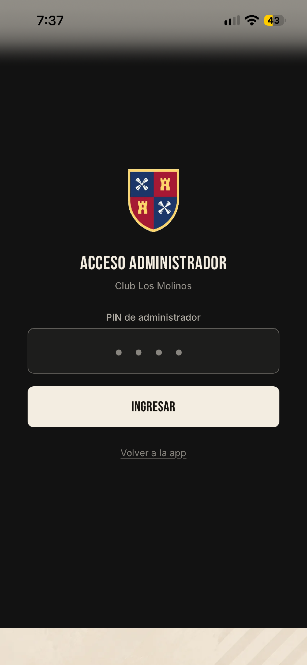 | 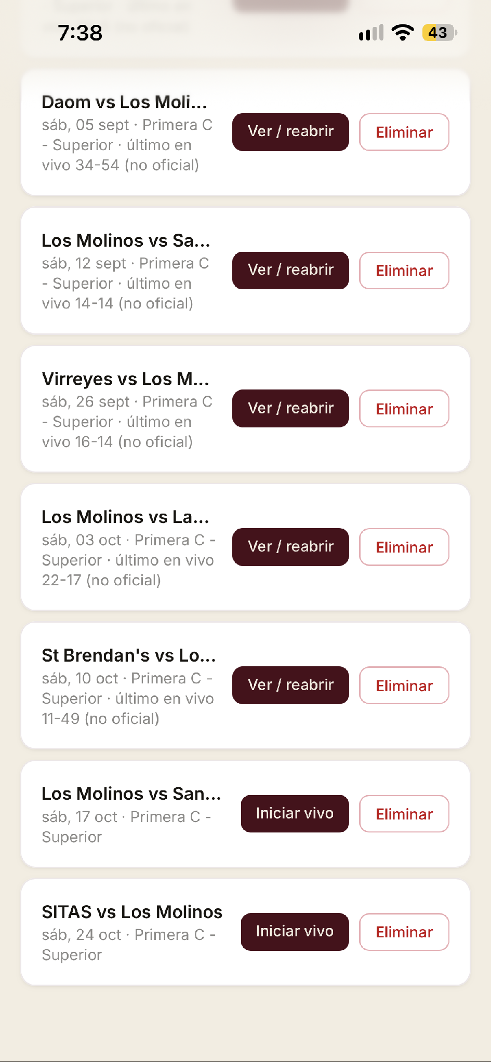 | 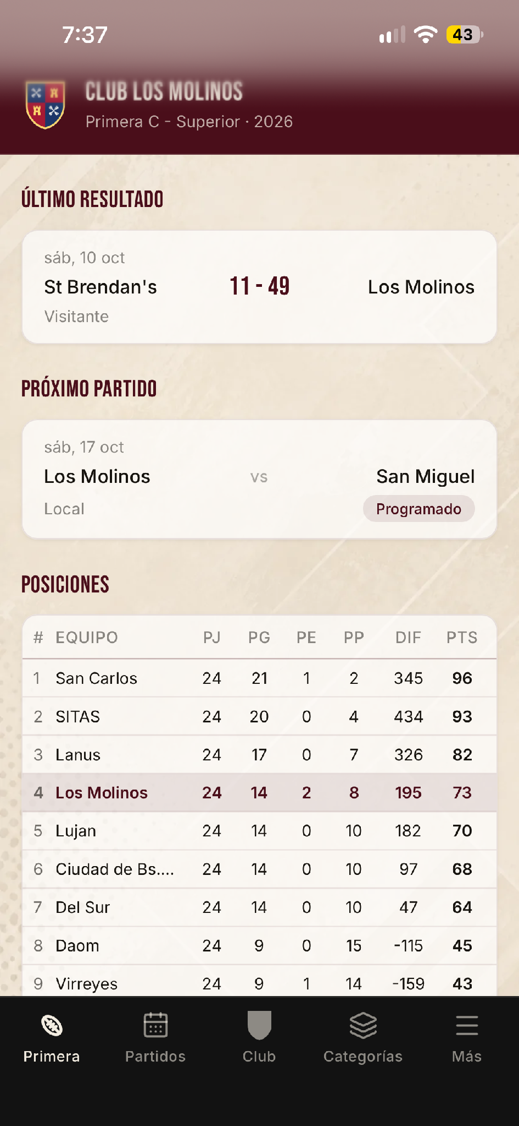
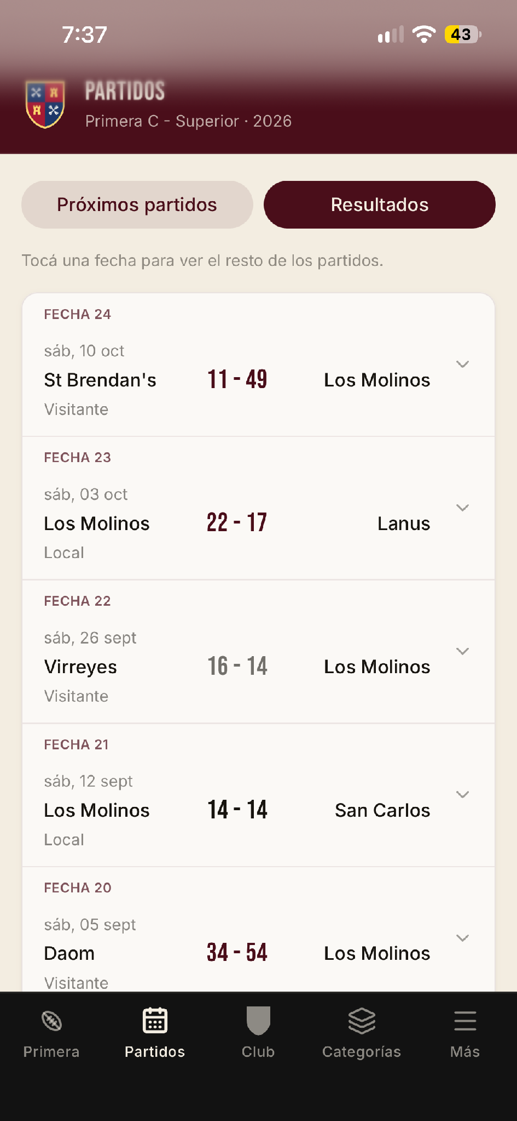 | 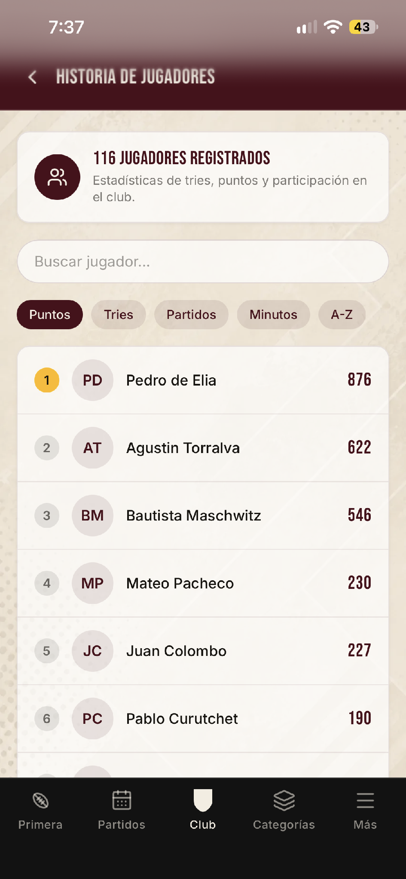 | 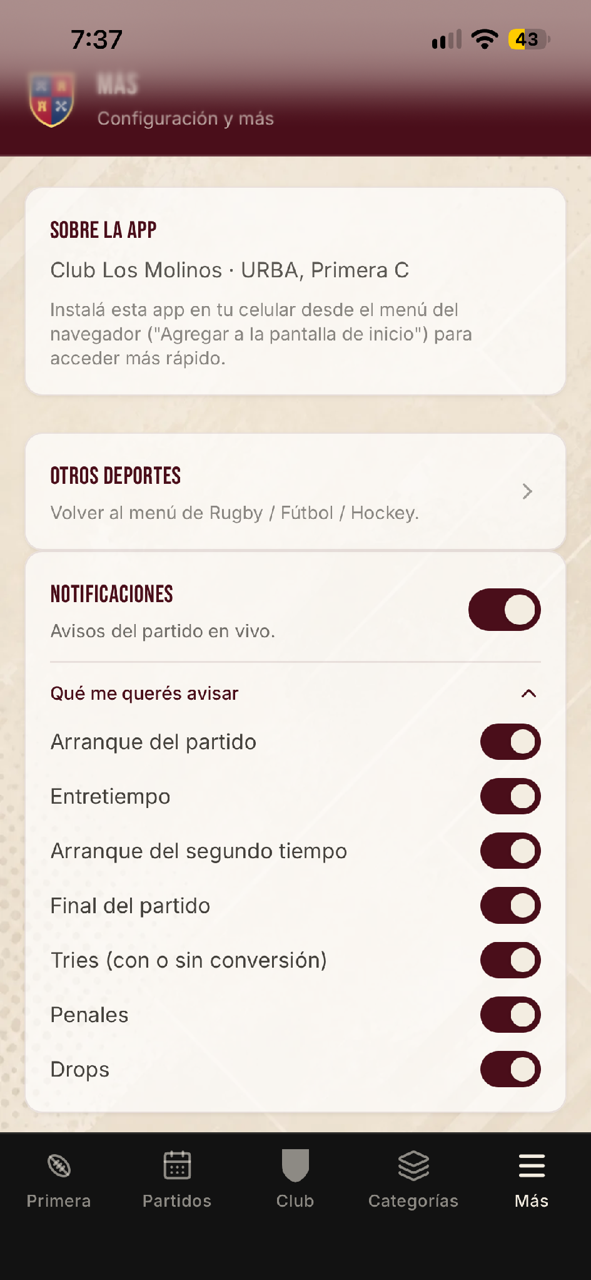
Nota. Elaboración propia.

Diagrama de despliegue
En el siguiente diagrama se representa la disposición de los nodos de hardware y software necesarios para el funcionamiento del sistema. El dispositivo móvil del usuario se conecta por HTTPS con el servidor Next.js desplegado en Vercel, que contiene el frontend en React y la lógica de validación; este, a su vez, se comunica por TCP/IP con la base de datos PostgreSQL serverless, y notifica al servicio de notificaciones push, basado en service workers, cada vez que un evento es validado. Por su parte, un job de scraping programado (Vercel Cron) obtiene periódicamente la información oficial publicada por la URBA y la almacena en la misma base de datos por una conexión TCP/IP. El servicio de notificaciones push, finalmente, envía los avisos configurados a los dispositivos de los usuarios suscriptos.
Figura 18

Diagrama de despliegue del sistema
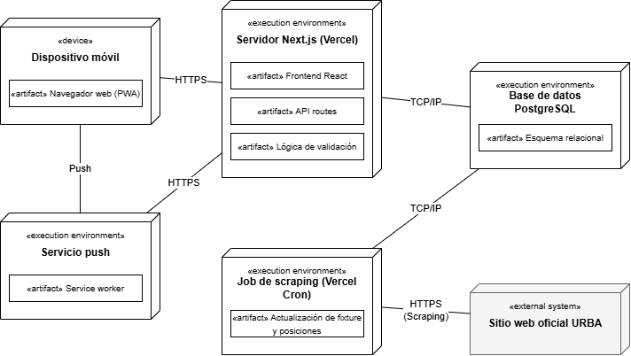
Nota. Elaboración propia.

Seguridad
En este apartado se describen las políticas de seguridad del sistema en dos planos: el control del acceso a la aplicación y el respaldo de la información. Las dos políticas se plantean sobre la aplicación que el Club Los Molinos usa durante toda la temporada.

Acceso a la aplicación
La aplicación distingue tres perfiles, que se corresponden con los actores definidos en los casos de uso. El usuario espectador no necesita identificarse: ingresa desde el navegador del celular con la dirección web de la aplicación (los-molinos-rugby.vercel.app), que el club difunde en su cuenta de Instagram, y puede agregarla a la pantalla de inicio para abrirla como cualquier otra aplicación. Desde ahí consulta el marcador en vivo, el detalle de los eventos publicados y las estadísticas, y configura qué notificaciones desea recibir. El colaborador y el dirigente, en cambio, deben autenticarse con un PIN personal antes de acceder a cualquier función que modifique información. La Tabla 13 resume las acciones habilitadas para cada perfil.
Tabla 13

Perfiles de usuario y permisos habilitados
Acción | Espectador | Colaborador | Dirigente
Ver el marcador en vivo y los eventos publicados | Sí | Sí | Sí
Consultar estadísticas históricas | Sí | Sí | Sí
Configurar preferencias de notificación | Sí | Sí | Sí
Cargar eventos en estado borrador | No | Sí | Sí
Corregir eventos propios en estado borrador | No | Sí | Sí
Validar o rechazar eventos | No | No | Sí, salvo los que cargó él mismo
Consultar el registro de auditoría | No | No | Sí
Dar de alta, bloquear o dar de baja usuarios y blanquear PIN | No | No | Solo el responsable de seguridad
Nota. Elaboración propia.
Los usuarios con permisos de carga o validación no pueden registrarse por su cuenta. El alta la realiza un dirigente al que el club designa como responsable de seguridad, que registra el nombre de la persona y el rol asignado. Al crear la cuenta, el sistema genera un PIN provisorio que el responsable entrega en forma personal, y exige reemplazarlo por uno propio en el primer ingreso. Cuando un colaborador deja de cumplir funciones en el club, su cuenta se da de baja en forma lógica: no puede volver a ingresar, pero sus registros se conservan para no perder la trazabilidad de lo que cargó o validó.
Se eligió un PIN numérico en lugar de una contraseña alfanumérica porque la carga se hace desde el celular, al costado de la cancha y con poco tiempo entre una jugada y la siguiente. Por la misma razón, el ingreso no pide nombre de usuario ni correo: la persona escribe su PIN y el sistema la identifica a partir de él. Esto obliga a que cada PIN sea único entre los usuarios activos, y para compensar la menor complejidad de un PIN frente a una contraseña se fijan estas reglas:
- Longitud de seis dígitos.
- No puede coincidir con el PIN de otro usuario activo.
- No se aceptan secuencias como 123456 o 654321, ni dígitos repetidos como 111111.
- El nuevo PIN no puede coincidir con ninguno de los tres últimos utilizados por el mismo usuario.
- Se renueva al comienzo de cada temporada, y de inmediato si el usuario sospecha que otra persona lo conoce.
El PIN nunca se guarda en texto plano. Cuando el usuario lo define, el servidor calcula un hash con la función bcrypt, que incorpora una sal aleatoria por usuario y un factor de costo que vuelve lenta cada verificación (Provos y Mazières, 1999). En la base de datos solo queda ese hash, de modo que ni el administrador de la base ni el desarrollador pueden conocer el PIN de un usuario. Ante un olvido, el responsable de seguridad no puede recuperarlo: solo puede blanquearlo, lo que genera un nuevo PIN provisorio.
Un PIN de seis dígitos admite un millón de combinaciones, por lo que la defensa principal contra los intentos de adivinarlo es limitar la cantidad de intentos. Como el ingreso no pide usuario, el límite no se aplica sobre una cuenta sino sobre el dispositivo desde el que se intenta: después de cinco intentos fallidos consecutivos, ese dispositivo queda bloqueado durante quince minutos, y cada intento queda asentado en el registro de auditoría con la fecha, la hora y la dirección de origen. Si los bloqueos se repiten en el mismo día, el sistema avisa al responsable de seguridad para que revise lo ocurrido. Una vez autenticado, el usuario recibe una sesión guardada en una cookie marcada como HttpOnly, Secure y SameSite, que no puede leerse desde código JavaScript y solo viaja por conexiones cifradas, tal como recomienda OWASP Foundation (s.f.). La sesión vence a las cuatro horas, un plazo que alcanza para cubrir la previa y el partido completo, y el usuario puede cerrarla antes desde la aplicación.
Los permisos de la Tabla 13 se verifican en el servidor cada vez que se pide una operación, además de ocultarse en la pantalla los botones que el usuario no puede usar. Si un colaborador intentara validar un evento llamando directamente al servicio, el servidor rechazaría la operación. El sistema impide además que un dirigente valide un evento que él mismo cargó, porque la separación entre quien carga y quien aprueba es lo que da sentido al flujo de validación. Toda la comunicación entre el dispositivo y el servidor viaja por HTTPS: Vercel redirige cualquier pedido HTTP a HTTPS, admite solo las versiones 1.2 y 1.3 de TLS y aplica HSTS sobre los dominios .vercel.app (Vercel Inc., s.f.-c). Las credenciales de conexión a la base de datos y las claves de las notificaciones push se guardan como variables de entorno del proyecto en Vercel y nunca se incluyen en el repositorio de código.
Tener un PIN no alcanza para cargar eventos en cualquier partido. Cada partido tiene un único cargador: el colaborador que inicia la carga en vivo queda asignado a ese partido, y el sistema rechaza los eventos que otro usuario intente cargar mientras el partido está en curso. Si hace falta reemplazarlo, por ejemplo porque se quedó sin batería, el dirigente reasigna la carga a otro colaborador y el cambio queda en el registro de auditoría. De esta forma nunca hay dos versiones de una misma jugada, y el dirigente que valida sabe siempre quién cargó cada evento y lo contrasta con lo que vio en la cancha.

Política de respaldo de información
Para definir qué respaldar, la información del sistema se separó en dos grupos. Los datos estructurales (fixture, posiciones e historial de rivales) pueden volver a obtenerse en cualquier momento ejecutando el proceso de scraping sobre el sitio de la URBA. Los eventos cargados y validados, el registro de auditoría, los usuarios y las preferencias de notificación, en cambio, se generan dentro del sistema y no existen en ningún otro lugar: si se pierden, se pierde la historia deportiva del club. La política de respaldo se concentra en esta segunda parte de la información y en el código fuente de la aplicación.
La primera línea de protección la ofrece el propio servicio de base de datos. Neon conserva un historial de cambios que permite restaurar la base a cualquier momento dentro de una ventana de tiempo; en el plan gratuito que el club utiliza hoy esa ventana es de seis horas, y en el plan pago Launch se extiende hasta siete días (Neon, s.f.-a). Este historial sirve para revertir un error reciente, como una carga equivocada durante un partido, pero no reemplaza a una copia de seguridad independiente, porque se guarda en la misma cuenta y con el mismo proveedor que los datos originales.
Por ese motivo se suman dos copias externas. Todos los días a las 3:00 un flujo programado en GitHub Actions ejecuta la herramienta pg_dump sobre la base de producción, cifra el archivo resultante y lo guarda como artefacto en el repositorio privado del proyecto durante 30 días (GitHub, s.f.). El proceso es automático y no depende de que alguien lo recuerde; si falla, GitHub envía un aviso por correo al desarrollador. El primer lunes de cada mes, además, el responsable de seguridad descarga la copia del domingo anterior y la sube a una carpeta de Google Drive de la cuenta institucional del club, compartida únicamente con él y con el desarrollador. Esta tercera copia se conserva durante doce meses y protege la información incluso si se perdiera el acceso a las cuentas de Neon o de GitHub, porque queda en un proveedor distinto.
El código fuente se respalda con el control de versiones. El repositorio en GitHub guarda cada cambio con su autor y su fecha, y Vercel conserva cada despliegue realizado, lo que permite volver a una versión anterior de la aplicación en pocos segundos si una actualización introduce un error. El desarrollador mantiene también una copia local del repositorio. Las variables de entorno, que no forman parte del repositorio, se registran en un gestor de contraseñas al que solo accede el responsable de seguridad.
Para comprobar que las copias sirven, una vez por mes el desarrollador restaura la última copia diaria en una rama de prueba de Neon y verifica que los partidos, los eventos y los registros de auditoría estén completos. El factor humano del proceso queda a cargo de dos personas: el desarrollador, que mantiene el flujo automático y hace las pruebas de restauración, y el dirigente responsable de seguridad, que custodia la copia mensual y las credenciales. La Tabla 14 resume la política de respaldo.

Tabla 14

Política de respaldo de información
Copia | Contenido | Frecuencia y método | Ubicación | Retención | Responsable
Historial de Neon | Base de datos completa | Continua, automática | Neon (nube) | 6 horas (plan gratuito) o 7 días (plan Launch) | Proveedor
Copia diaria | Base de datos (volcado cifrado) | Diaria a las 3:00, GitHub Actions | Repositorio privado en GitHub | 30 días | Desarrollador
Copia mensual | Copia diaria del último domingo | Mensual, manual | Google Drive institucional del club | 12 meses | Responsable de seguridad
Código fuente | Repositorio y despliegues | En cada cambio, automática | GitHub, Vercel y copia local | Permanente | Desarrollador
Nota. Elaboración propia.
En cuanto a la disponibilidad, la exigencia mayor se concentra en un momento puntual de la semana: los partidos de los sábados (RNF 2). La aplicación corre sobre la red de Vercel y la base de datos sobre Neon, dos servicios administrados que no requieren servidores propios, algo importante para un club que no cuenta con infraestructura informática. En el plan gratuito, Neon suspende la base después de unos minutos sin uso y la reactiva con el primer pedido, lo que agrega una demora breve en esa primera consulta; para evitarla durante el partido, el colaborador ingresa a la aplicación antes del comienzo. En la práctica, el punto más débil es la señal móvil en algunas canchas de visitante. Si el colaborador se queda sin conexión o la aplicación no responde, anota los eventos en papel con el minuto de juego y los carga apenas recupera el servicio. Como todo evento pasa por validación antes de publicarse, una carga tardía demora la información pero no afecta su calidad.

Análisis de Costos
En este apartado se estima el costo del proyecto en dos componentes: el costo de desarrollo, que se paga una sola vez, y el costo operativo, que se repite todos los meses mientras el sistema esté en uso. No se calcula el retorno sobre la inversión, porque el objetivo del proyecto no es económico sino mejorar la calidad y el alcance de la información deportiva del club.
Las horas de trabajo se valuaron con la tabla de referencia de honorarios del Consejo Profesional de Ciencias Informáticas de la Provincia de Buenos Aires, en su actualización de octubre de 2026, tomando el valor mínimo por hora de cada rol (CPCIBA, 2026). Se eligió la tabla de la provincia de Buenos Aires porque el club tiene su sede en Munro. Los precios de los servicios en la nube están expresados en dólares y se convirtieron a pesos con la cotización oficial del Banco de la Nación Argentina del 6 de octubre de 2026, de $1.540 por dólar para la venta (Diario Río Negro, 2026).
Para llevar adelante el proyecto se necesitan los roles que se detallan en la Tabla 15, con las horas estimadas para cada uno. El proyecto se desarrolla entre agosto y noviembre de 2026, a lo largo de cuatro meses.

Tabla 15

Costo de desarrollo por rol (recursos humanos)
Rol | Tareas principales | Horas | Valor hora ($) | Subtotal ($)
Líder de proyecto | Planificación, diagrama de Gantt, seguimiento y coordinación con el club | 20 | 42.353,27 | 847.065,40
Analista funcional senior | Relevamiento, requerimientos, casos de uso y diagramas UML | 80 | 26.600,62 | 2.128.049,60
Diseñador de usabilidad (UX) | Pantallas mobile-first de carga, validación y marcador en vivo | 24 | 29.370,32 | 704.887,68
Analista programador senior | Desarrollo del frontend y del backend, base de datos, scraping, notificaciones, auditoría y despliegue | 160 | 38.429,53 | 6.148.724,80
Analista de testing junior | Casos de prueba y prueba del sistema durante partidos reales | 32 | 18.580,04 | 594.561,28
Total recursos humanos |  | 316 |  | 10.423.288,76
Nota. Elaboración propia.
Al costo de las horas se suman las licencias de software y el equipamiento. La única herramienta paga es la suscripción Claude Pro, que incluye Claude Code y cuesta 20 dólares por mes con facturación mensual (Anthropic, s.f.-b); el editor de código, el repositorio en GitHub y los planes gratuitos de Vercel y Neon no tienen costo. El proyecto necesita además una notebook para el desarrollo y dos celulares, uno para el colaborador que carga los eventos y otro para el dirigente que los valida. Esos equipos se costean a valores actuales de mercado y, como el desarrollador y los responsables del club ya cuentan con ellos, su valor se resta del total, tal como muestra la Tabla 16.

Tabla 16

Licencias de software y equipamiento para el desarrollo
Recurso | Detalle | Costo unitario | Cant. | Subtotal ($) | Fuente
Claude Pro (incluye Claude Code) | Asistente de programación con IA | USD 20 por mes ($30.800) | 4 meses | 123.200,00 | Anthropic (s.f.-b)
GitHub, Vercel Hobby y Neon Free | Repositorio, despliegues de prueba y base de desarrollo | $0 | 4 meses | 0,00 | GitHub (s.f.); Vercel Inc. (s.f.-d); Neon (s.f.-b)
Notebook HP 255 G10 (Ryzen 5, 16 GB, 512 GB SSD) | Equipo de desarrollo | $1.444.036 | 1 | 1.444.036,00 | MejoresCompras (2026a)
Celular Samsung Galaxy A16 (4 GB, 128 GB) | Carga y validación de eventos | $325.000 | 2 | 650.000,00 | MejoresCompras (2026b)
Subtotal |  |  |  | 2.217.236,00
Menos: equipamiento existente | Notebook y celulares que ya se poseen |  |  | -2.094.036,00
Total licencias y equipamiento |  |  |  | 123.200,00
Nota. Elaboración propia.
Para el costo operativo se plantean dos opciones. La opción A mantiene los planes gratuitos con los que la aplicación funciona hoy: Vercel Hobby, Neon Free y el dominio que Vercel asigna sin cargo. Tiene costo mensual nulo, pero con límites: el plan Hobby de Vercel está pensado para uso personal y no comercial (Vercel Inc., s.f.-d), y la ventana de restauración de Neon es de solo seis horas. La opción B pasa a planes pagos, recomendada si el club adopta la aplicación como canal oficial: Vercel Pro, a 20 dólares por mes, y Neon Launch, que no tiene un mínimo mensual y cobra por uso a razón de 0,106 dólares por hora de cómputo y 0,35 dólares por gigabyte almacenado por mes (Neon, s.f.-b). Con el tráfico de un club amateur, concentrado en los sábados, se estima un consumo de alrededor de 4 dólares mensuales en Neon. La opción B incluye también un dominio propio .com.ar, cuyo arancel anual en NIC Argentina es de $8.500 (NIC Argentina, s.f.).

Tabla 17

Costos operativos mensuales: opción A (planes gratuitos) y opción B (planes pagos)
Recurso | Opción A | Opción B | Fuente
Hosting de la aplicación (Vercel) | Hobby: $0 | Pro: USD 20 ($30.800) | Vercel Inc. (s.f.-d)
Base de datos PostgreSQL (Neon) | Free: $0 | Launch, uso estimado: USD 4 ($6.160) | Neon (s.f.-b)
Dominio | Subdominio .vercel.app: $0 | .com.ar: $8.500 anuales ($708,33 por mes) | NIC Argentina (s.f.)
Respaldos (GitHub Actions y Google Drive) | $0 | $0 | GitHub (s.f.)
Notificaciones push (service workers) | $0 | $0 | Mozilla (s.f.)
Total mensual | $0 | $37.668,33
Nota. Elaboración propia.
La Tabla 18 resume el costo total del proyecto para cada opción. El costo de desarrollo es el mismo en ambos casos, porque la diferencia entre las opciones aparece recién en la operación del sistema.
Tabla 18

Resumen de costos del proyecto
Opción | Descripción | Desarrollo, pago único ($) | Operación mensual ($) | Operación anual ($)
A | Planes gratuitos actuales | 10.546.488,76 | 0,00 | 0,00
B | Planes pagos recomendados para uso oficial del club | 10.546.488,76 | 37.668,33 | 452.020,00
Nota. Elaboración propia.

Análisis de Riesgos
Se consideraron riesgos de cuatro tipos: de proyecto, que afectan la planificación, los recursos o la continuidad del trabajo; técnicos, ligados a la tecnología y a la infraestructura; de producto, que afectan la calidad de la información publicada, y de seguridad. La Tabla 19 presenta los riesgos identificados junto con la causa que puede originar cada uno.
Tabla 19

Riesgos identificados del proyecto y sus causas
ID | Tipo | Riesgo | Causa
R1 | Proyecto | Dependencia de una sola persona para el desarrollo y el mantenimiento del sistema | El sistema lo desarrolla y lo mantiene una sola persona, y nadie más conoce el código.
R2 | Proyecto | Baja adopción de la aplicación por parte de socios, colaboradores y dirigentes | Los socios están acostumbrados a seguir los resultados por Instagram y la aplicación es un canal nuevo.
R3 | Técnico | Cambios en el sitio de la URBA que interrumpen el proceso de scraping | El sitio de la URBA no ofrece una interfaz de datos y puede cambiar su estructura sin aviso.
R4 | Técnico | Falta de señal móvil en la cancha durante la carga de eventos | Algunas canchas de visitante tienen mala cobertura de datos móviles.
R5 | Proyecto | Planificación optimista de los plazos del proyecto | Falta de experiencia en proyectos de este tamaño y plazos fijos para cada etapa.
R6 | Técnico | Código generado con asistencia de IA con errores o difícil de mantener | Parte del código se genera con inteligencia artificial y puede tener errores difíciles de detectar.
R7 | Proyecto | Aumento de costos de los servicios en la nube, cotizados en dólares | Los servicios en la nube se cotizan en dólares y el tipo de cambio varía.
R8 | Seguridad | Uso indebido de un PIN filtrado para cargar o validar eventos | Un colaborador comparte o anota su PIN y otra persona lo usa.
R9 | Producto | Errores de carga que el dirigente no detecta durante la validación | El dirigente valida varios eventos seguidos durante el partido y puede pasar por alto un error.
R10 | Técnico | Caída de Vercel o de Neon durante un partido | El sistema depende de servicios externos sobre los que el club no tiene control.
Nota. Elaboración propia.
A continuación se realizó un análisis cualitativo de cada riesgo. La probabilidad de ocurrencia se clasificó como alta, intermedia o baja, y el impacto sobre el proyecto en caso de que el riesgo ocurra, como muy bajo, bajo, medio, alto o muy alto. La Tabla 20 presenta esa valoración.
Tabla 20

Análisis cualitativo de los riesgos
ID | Riesgo | Probabilidad | Impacto
R1 | Dependencia de una sola persona para el desarrollo y el mantenimiento del sistema | Intermedia | Muy alto
R2 | Baja adopción de la aplicación por parte de socios, colaboradores y dirigentes | Alta | Alto
R3 | Cambios en el sitio de la URBA que interrumpen el proceso de scraping | Alta | Medio
R4 | Falta de señal móvil en la cancha durante la carga de eventos | Alta | Medio
R5 | Planificación optimista de los plazos del proyecto | Alta | Medio
R6 | Código generado con asistencia de IA con errores o difícil de mantener | Intermedia | Medio
R7 | Aumento de costos de los servicios en la nube, cotizados en dólares | Intermedia | Medio
R8 | Uso indebido de un PIN filtrado para cargar o validar eventos | Baja | Alto
R9 | Errores de carga que el dirigente no detecta durante la validación | Intermedia | Bajo
R10 | Caída de Vercel o de Neon durante un partido | Baja | Alto
Nota. Elaboración propia.
Para pasar de la valoración cualitativa a una cuantitativa se utilizó la matriz de riesgo de la Tabla 21. Cada nivel de probabilidad se asocia con un rango de valores y cada nivel de impacto con un número del 1 al 5. El producto de ambos indica el grado de exposición, que la matriz clasifica en tres zonas: baja (verde), media (amarilla) y alta (roja).
Tabla 21

Matriz de riesgo: probabilidad e impacto
Probabilidad / Impacto | 1 Muy bajo | 2 Bajo | 3 Medio | 4 Alto | 5 Muy alto
Alta (0,50 a 1,00) | 0,75 | 1,50 | 2,25 | 3,00 | 3,75
Intermedia (0,25 a 0,49) | 0,37 | 0,74 | 1,11 | 1,48 | 1,85
Baja (0,01 a 0,24) | 0,12 | 0,24 | 0,36 | 0,48 | 0,60
Nota. Elaboración propia.
Con esa conversión, a cada riesgo se le asignó un valor de probabilidad dentro del rango de su nivel y el número que corresponde a su impacto. El grado de exposición es el producto entre la probabilidad de que ocurra la pérdida y la magnitud de esa pérdida (McConnell, 1997). La Tabla 22 ordena los riesgos de mayor a menor exposición e incluye el porcentaje que cada uno representa sobre el total y el porcentaje acumulado.
Tabla 22

Análisis cuantitativo y grado de exposición de cada riesgo
ID | Riesgo | Prob. | Imp. | Expos. | % | % acum.
R1 | Dependencia de una sola persona para el desarrollo y el mantenimiento del sistema | 0,45 | 5 | 2,25 | 17,4 % | 17,4 %
R2 | Baja adopción de la aplicación por parte de socios, colaboradores y dirigentes | 0,50 | 4 | 2,00 | 15,4 % | 32,8 %
R3 | Cambios en el sitio de la URBA que interrumpen el proceso de scraping | 0,60 | 3 | 1,80 | 13,9 % | 46,7 %
R4 | Falta de señal móvil en la cancha durante la carga de eventos | 0,55 | 3 | 1,65 | 12,7 % | 59,5 %
R5 | Planificación optimista de los plazos del proyecto | 0,50 | 3 | 1,50 | 11,6 % | 71,0 %
R6 | Código generado con asistencia de IA con errores o difícil de mantener | 0,35 | 3 | 1,05 | 8,1 % | 79,2 %
R7 | Aumento de costos de los servicios en la nube, cotizados en dólares | 0,30 | 3 | 0,90 | 6,9 % | 86,1 %
R8 | Uso indebido de un PIN filtrado para cargar o validar eventos | 0,20 | 4 | 0,80 | 6,2 % | 92,3 %
R9 | Errores de carga que el dirigente no detecta durante la validación | 0,30 | 2 | 0,60 | 4,6 % | 96,9 %
R10 | Caída de Vercel o de Neon durante un partido | 0,10 | 4 | 0,40 | 3,1 % | 100,0 %
Total |  |  |  | 12,95 | 100,0 %
Nota. Elaboración propia.
Sobre este ordenamiento se aplicó el principio de Pareto, que permite separar los pocos riesgos vitales de los muchos triviales para concentrar la atención en los que más pesan (Levine, Krehbiel y Berenson, 2014). La Figura 19 muestra el grado de exposición de cada riesgo en barras y el porcentaje acumulado en una línea.
Figura 19

Diagrama de Pareto de la exposición al riesgo
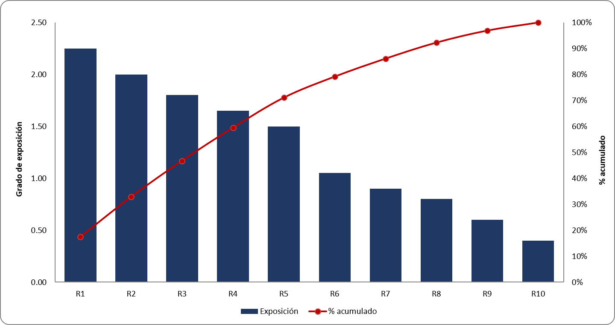
Nota. Elaboración propia.
Los riesgos R1 a R6 alcanzan el 79,2 % de la exposición total, es decir, llegan al 80 % que marca el principio de Pareto. Por eso el plan de contingencia de la Tabla 23 se define para esos seis riesgos, indicando para cada uno la estrategia (evitar, mitigar, transferir o aceptar), las acciones y el responsable.
Tabla 23

Plan de contingencia para los riesgos de mayor exposición
ID | Estrategia | Acciones de contingencia | Responsable
R1 | Mitigar | Documentar el sistema (código comentado y manual de despliegue) y mantener el repositorio accesible para los dirigentes del club, de modo que otro desarrollador pueda continuar el proyecto. | Desarrollador
R2 | Mitigar | Presentar la aplicación en el club antes de la temporada, capacitar a los colaboradores en un partido de prueba y difundir el enlace desde la cuenta de Instagram del club. | Dirigente responsable de comunicación
R3 | Mitigar | Detectar automáticamente cuando el scraping no devuelve datos y avisar al desarrollador; mientras se corrige, el fixture y las posiciones se cargan a mano. | Desarrollador
R4 | Aceptar y mitigar | Registrar los eventos en papel con el minuto de juego y cargarlos al recuperar la señal; como pasan por validación, la carga tardía no afecta la calidad de la información. | Colaborador
R5 | Mitigar | Estimar los tiempos de forma pesimista, priorizar los procesos centrales (carga, validación y publicación) y dejar las funciones secundarias para una etapa posterior. | Líder de proyecto
R6 | Mitigar | Revisar todo el código generado antes de incorporarlo, probarlo en un entorno de prueba antes de cada despliegue y mantener el historial de versiones para volver atrás. | Desarrollador
Nota. Elaboración propia.

Conclusiones
El proyecto surgió de una situación concreta del Club Los Molinos. Los resultados de los partidos se comunicaban con historias de Instagram que desaparecían a las 24 horas, se publicaban sin ninguna revisión previa y no dejaban registro de quién había cargado cada dato. La razón para llevarlo a cabo fue darle al club un proceso propio, confiable y trazable para comunicar lo que ocurre en cada partido, pensado sobre todo para los socios, jugadores y familiares que no pueden estar en la cancha, en especial cuando el equipo juega de visitante.
El objetivo general se cumplió. El sistema permite cargar los eventos de un partido en vivo, retenerlos en estado borrador hasta que un dirigente los valida y recién entonces publicarlos en el marcador y notificar a los usuarios. El modelo de datos registra cada evento asociado a su partido, jugador, equipo rival y minuto de juego, y sobre esa base se construyeron las estadísticas por jugador, por rival y por temporada que antes solo existían en una planilla interna. El esquema de tres roles impide que un evento llegue al público sin la confirmación de un responsable habilitado, y la tabla de auditoría permite saber quién cargó, corrigió o aprobó cada dato y en qué momento. Cada usuario puede elegir qué eventos quiere recibir como notificación, y el fixture, las posiciones y el historial de rivales se incorporan solos desde el sitio de la URBA, sin carga manual. En cuanto al último objetivo específico, quedaron definidas las métricas para comparar el sistema con el proceso anterior (tiempo de publicación, cantidad de correcciones, alcance de las notificaciones y uso de la plataforma) junto con la forma de obtener cada una, y su medición se completa durante la etapa de prueba con el club.
Para lograrlo, el análisis y el diseño se documentaron con UML antes de escribir código: los casos de uso, los diagramas de secuencia, el diagrama de clases y el modelo de datos sirvieron como guía del desarrollo y como control de que lo construido respondiera a lo relevado. La aplicación se construyó con Next.js y React, una base PostgreSQL en Neon y despliegue en Vercel, con asistencia de Claude Code para la programación. A eso se sumaron las políticas de seguridad y de respaldo, el análisis de costos y el análisis de riesgos, que completaron la mirada sobre el sistema con lo necesario para que el club pueda sostenerlo en el tiempo.
Desde el punto de vista profesional, pude recorrer el ciclo completo de un sistema para una organización real: relevar cómo trabajaba el club, transformar esa información en requerimientos, diseñar la solución y llevarla a una aplicación en funcionamiento.
En lo personal, me deja la satisfacción de haber aportado al club una solución concreta a un problema que conocía de cerca, aplicando lo aprendido a lo largo de la carrera.

Referencias
Anthropic. (s.f.-a). Claude Code overview. Recuperado de https://docs.claude.com/en/docs/claude-code/overview
Anthropic. (s.f.-b). Claude pricing. Recuperado de https://claude.com/pricing
Burgess, S., Parker, C. M., y Bingley, S. (2021). Mapping the online presence of small local sporting clubs. Journal of the Association for Information Science and Technology, 72(4), 433-448. doi: 10.1002/asi.24423
Consejo Profesional de Ciencias Informáticas de la Provincia de Buenos Aires [CPCIBA]. (2026). Tabla de referencia de honorarios: actualización octubre 2026. Recuperado de https://plataforma.cpciba.org.ar/autogestion/honorarios
Diario Río Negro. (2026, 6 de octubre). Dólar oficial hoy: cuánto cuesta en el Banco Nación y qué diferencia hay con el blue. Recuperado de https://www.rionegro.com.ar/economia/dolar-oficial-hoy-que-marca-el-banco-nacion-este-martes-6-de-octubre-2026-y-como-se-reacomodan-los-precios-4749024/
Fenton, A., Cooper-Ryan, A. M., Hardey, M., y Ahmed, W. (2022). Football fandom as a platform for digital health promotion and behaviour change: A mobile app case study. International Journal of Environmental Research and Public Health, 19(14), 8417. doi: 10.3390/ijerph19148417
GitHub. (s.f.). GitHub Actions documentation. Recuperado de https://docs.github.com/actions
Jacobson, I., Booch, G., y Rumbaugh, J. (2000). El proceso unificado de desarrollo de software. Madrid: Addison Wesley.
Levine, D., Krehbiel, T., y Berenson, M. (2014). Estadística para administración (6.ª ed.). Naucalpan de Juárez: Pearson.
Ley del Deporte, Ley N.º 20.655. (1974, 30 de abril). Boletín Oficial de la República Argentina.
McConnell, S. (1997). Desarrollo y gestión de proyectos informáticos. Madrid: McGraw-Hill.
MejoresCompras. (2026a). Notebooks: comparador de precios en Argentina. Recuperado de https://mejorescompras.com.ar/precio/categoria/notebooks
MejoresCompras. (2026b). Mejor celular gama media 2026 Argentina. Recuperado de https://mejorescompras.com.ar/celulares-y-smartphones/mejor-celular-gama-media-argentina-2026
Meta Platforms. (s.f.). React – A JavaScript library for building user interfaces. Recuperado de https://react.dev
Mozilla. (s.f.). Service Worker API. MDN Web Docs. Recuperado de https://developer.mozilla.org/en-US/docs/Web/API/Service_Worker_API
Neon. (s.f.-a). History window. Recuperado de https://neon.com/docs/introduction/history-window
Neon. (s.f.-b). Neon pricing. Recuperado de https://neon.com/pricing
NIC Argentina. (s.f.). Dominios y aranceles. Recuperado de https://nic.ar/es/dominios/dominios_y_aranceles
OWASP Foundation. (s.f.). Session management cheat sheet. Recuperado de https://cheatsheetseries.owasp.org/cheatsheets/Session_Management_Cheat_Sheet.html
PostgreSQL Global Development Group. (s.f.). PostgreSQL Documentation. Recuperado de https://www.postgresql.org/docs/
Provos, N., y Mazières, D. (1999). A future-adaptable password scheme. En Proceedings of the FREENIX Track: 1999 USENIX Annual Technical Conference (pp. 81-92). Monterey, CA: USENIX Association.
SportEasy. (s.f.). SportEasy: la app para gestionar un equipo o un club de deporte amateur. Recuperado de https://www.sporteasy.net/es/
Team Mates Pty Ltd. (s.f.). Team App. Recuperado de https://www.teamapp.com
TeamPulse. (s.f.). TeamPulse, aplicación de gestión de equipos y clubes deportivos. Recuperado de https://es.teampulse.net/
Unión de Rugby de Buenos Aires [URBA]. (s.f.). Los Molinos. Recuperado de https://urba.org.ar/team/los-molinos
Varriale, L., Briganti, P., Volpe, T., y Ferrara, M. (2022). Sport organizations: An investigation of digital technologies and their impact on performance in the Italian context. ITM Web of Conferences, 41, 04004. doi: 10.1051/itmconf/20224104004
Vercel Inc. (s.f.-a). Next.js Documentation. Recuperado de https://nextjs.org/docs
Vercel Inc. (s.f.-b). Vercel Documentation. Recuperado de https://vercel.com/docs
Vercel Inc. (s.f.-c). Encryption and TLS. Recuperado de https://vercel.com/docs/cdn-security/encryption
Vercel Inc. (s.f.-d). Vercel pricing. Recuperado de https://vercel.com/pricing
Wang, J. (2025). Exploration of the path of digital technology empowering the sustainable development of alumni football. Frontiers in Sports and Active Living, 7. doi: 10.3389/fspor.2025.1613339

